Panduan Penggunaan Khanza HMS
- Instalasi Software
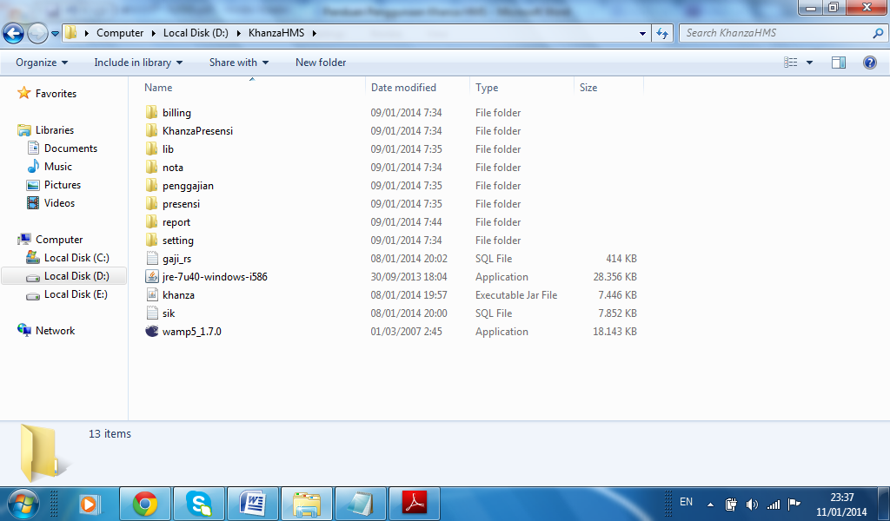

1. Silahkan install Jre
Klik 2 X pada Jre sehingga tampil window/jendela instalasi aplikasi , klik install kemudian tunggu sampai selesai.

Setelah selesai akan tampil jendela Complete, langsung saja klik close :

2. Silahkan Install server wamp
Klik 2 kali pada wamp, klik tombol Next :

Piliih Accept :

Tentukan alamat direktori database, bisa di C atau di D, kalau bisa hindari direktori instalasi OS/Operatings System yang dipakai :

Beri centang pada Automaticaly agar bisa berjalan secara otomatis saat windows running pertama kali :

Klik Install :

Tunggu sampai proses berhenti berjalan :

Jika sudah selesai wamp langsung bisa dijalankan :

3. Lakukan import database dengan cara :
Silahkan Klik HeidiSQl, Pilih New :

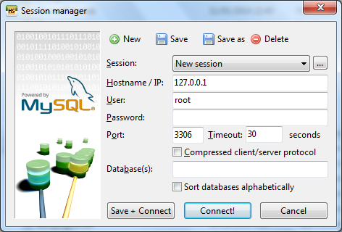

Pilih Ok :

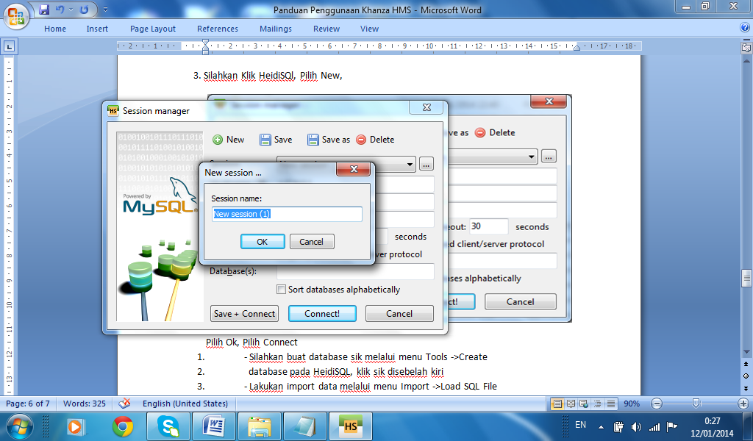

Pilih Connect sehingga tampil jendela baru HeidiSQL :

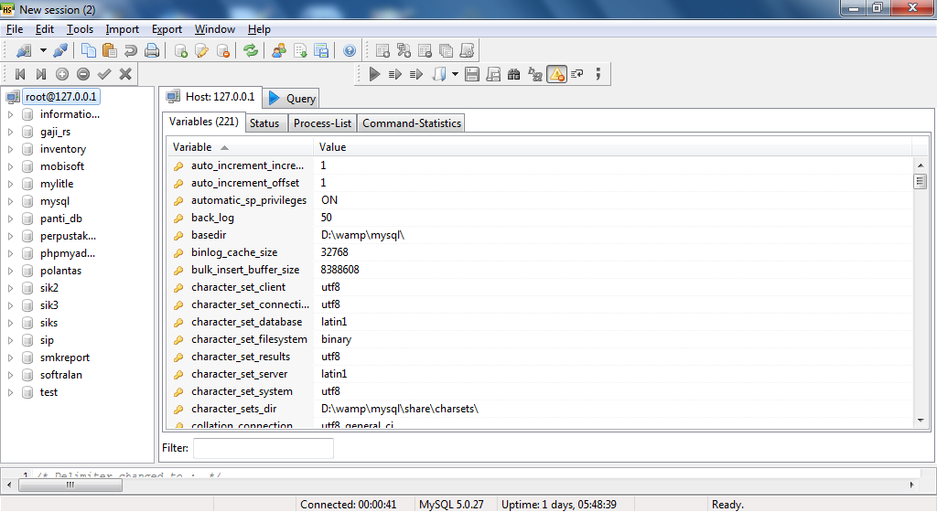

Silahkan buat database sik melalui menu Tools, Create database pada HeidiSQL :

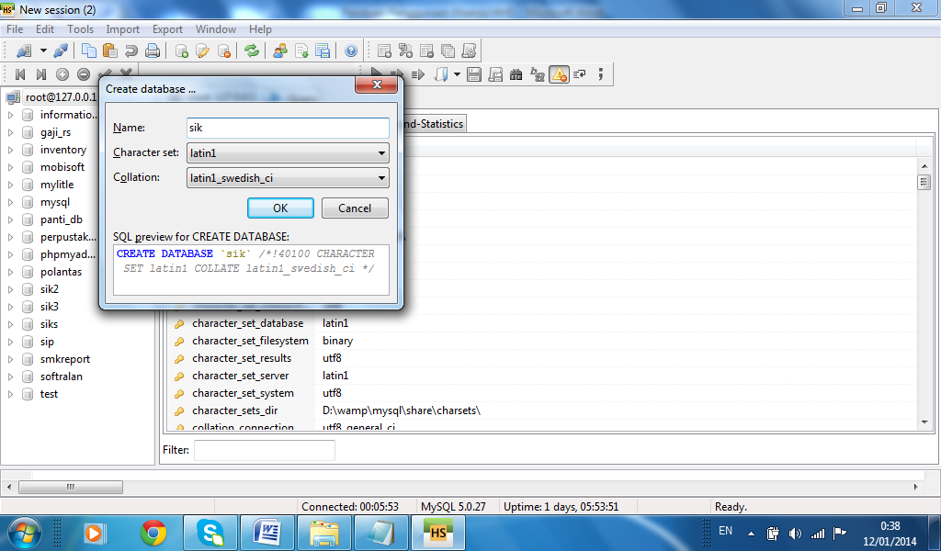

klik sik disebelah kiri :

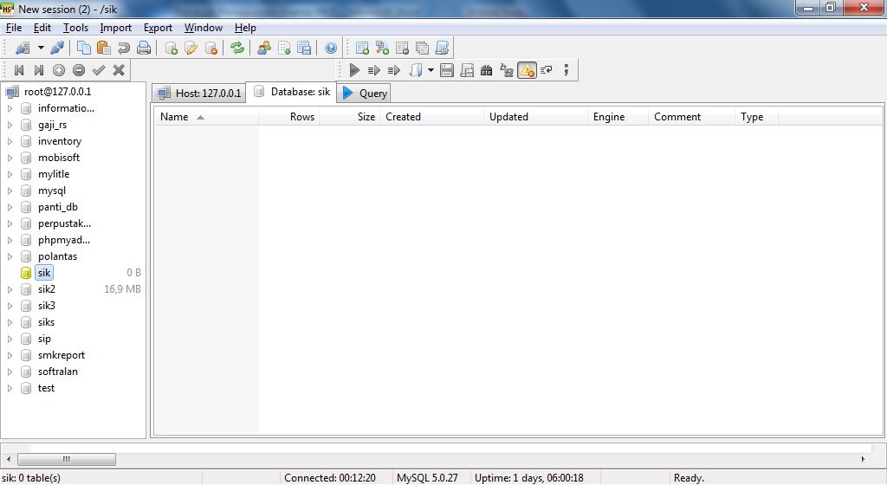

Lakukan import data dengan cara copykan isi yang ada di dalam sik.sql(bisa dibuka dengan notepad) :

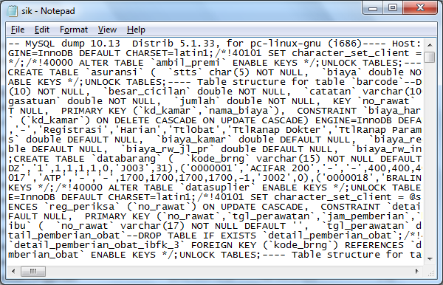

Copykan ke dalam HeidiSQL pada Query, pada baris paling atas ketikkan “use sik;” (tanpa tanda petik) kemudian klik tanda segitiga biru ke kanan/tombol execute :

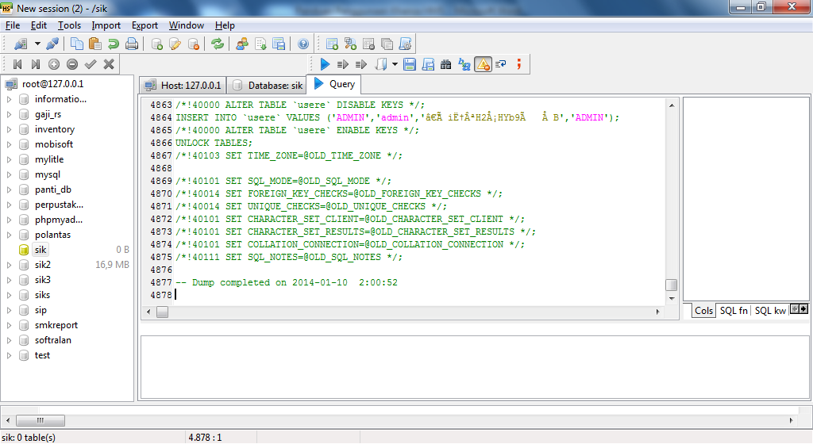

Lakukan hal yang sama untuk database gaji_rs

- Taruh folder presensi, penggajian, billing dan nota ke dalam wamp/www jika menggunakan wamp atau xamp/htdocs kalau menggunakan xamp. Untuk xamp silahkan pakai yang versi 1.7.1 untuk wamp pakai saja yang sudah kami sertakan.
- Klik 2 x Khanza.jar, Aplikasi Siap Digunakan.
- Buatkan shortcut khanza.jar dan taruh di desktop jika ingin kemudahan mengakses aplikasi Khanza HMS, buatkan shortcut KhanzaPresensi/Presensi dan taruh di desktop jika ingin kemudahan mengakses aplikasi Presensi.

